Exercices de phylogénétique
Ex 1 :
Voici une matrice de caractères, réalise d’abord la matrice ordonnée et ensuite trace l’arbre phylogénétique.
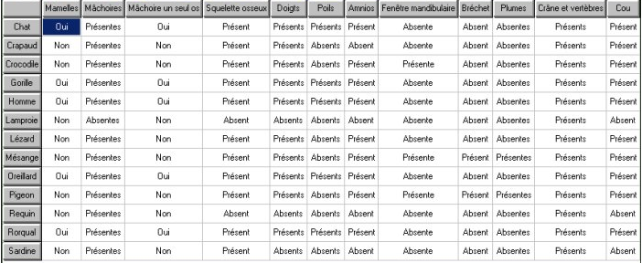
Quel est l’extra-groupe ? Quelles sont les caractéristiques communes au crapaud et au crocodile ?

Ex 2 :
Construis l’arbre phylogénétique à partir de cette matrice.
Phenacodus montre tous les caractères à l'état primitif, on le choisit donc comme extra-groupe, le nombre de doigts va en diminuant vers les chevaux (equus).

Ex 3 :
À partir de la matrice non ordonnée, explique comment le logiciel phylogene est arrivé aux ensembles suivants.

Réalise d’abord la matrice ordonnée et ensuite trace l’arbre phylogénétique.
Quelles sont les informations reprises dans ces clades que nous n’avons pas dans la matrice ?
Tu dois rajouter le chat dans cet arbre, où pourrais-tu le glisser ? et pourquoi ?
Précise l’extra-groupe.

Ex 4 :
À partir de la matrice non ordonnée, explique comment le logiciel phylogene est arrivé aux ensembles suivants et à la construction de cet arbre.

Réalise d’abord la matrice ordonnée et ensuite trace les ensembles (clades).
Quelles sont les informations reprises dans ces clades que nous n’avons pas dans la matrice ?

EX 5 :
En cherchant sur Internet un arbre phylogénétique, je suis tombée sur cette représentation des liens phylogénétiques entre ces individus.
- Retrouve l’extra-groupe de cet ensemble de vivants et indique le en vert.
- Retrace la matrice ordonnée des caractères.
- Dessine le cladogramme associé à cet arbre.
- Tu dois ajouter le chat, où viendrais-tu l’insérer ?
- Quels animaux ont à la fois un amnios et un placenta ?
- Dans ces derniers quels animaux ont en plus des ongles ?
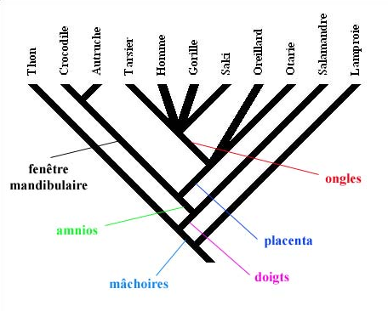

Ex 6 :
A partir de cet arbre phylogénétique, trouve la matrice des caractères, dessine le cladogramme et situe le cheval, le dauphin.

